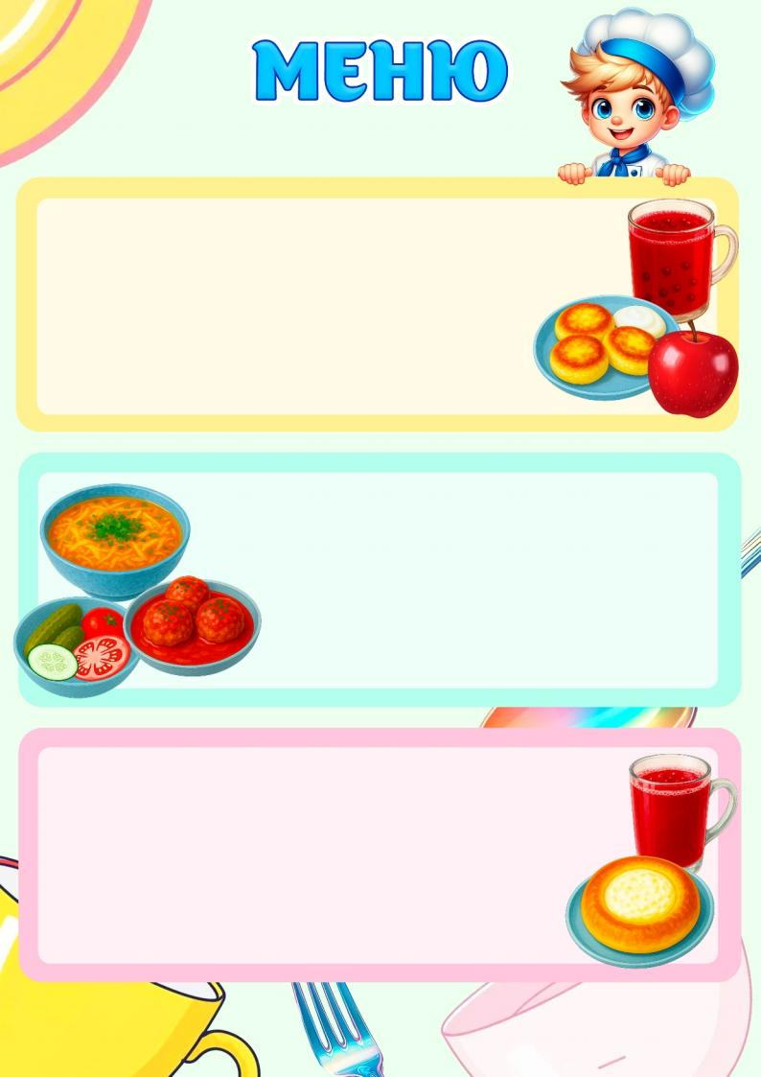
Вторник. День 7
Ужин:
- Каша гречневая
- Фрикадельки куриные
- Чай с лимоном
- Хлебная корзинка
- Куриный бульон с гренками
- Жаркое по домашнему
- Салат из свёклы
- Компот из сухофруктов
- Хлебная корзинка
Обед:
- Пудинг творожный/печенье
- Фрукты сезонные
- Чай

Полдник :
Завтрак:
- Каша манная
- Какао с молоком/чай
- Бутерброд из пшеничного батона
с маслом

- Отвар шиповника

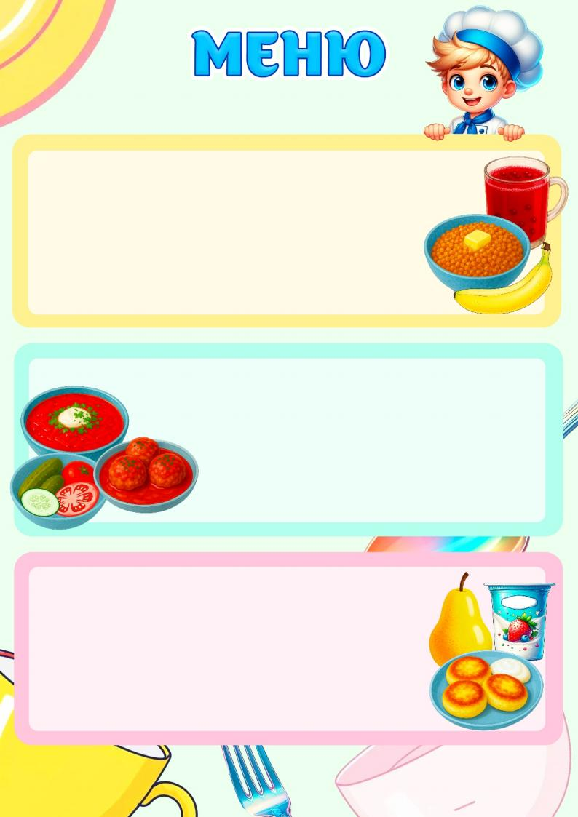
- Рис отварной
- Бефстроганов из куриной печени
- Кукуруза консервированная
- Чай с лимоном
- Хлебная корзинка
Ужин:
Завтрак:
Среда. День 8
- Каша геркулесовая
- Кофейный напиток/чай
- Бутерброд из пшеничного батона с маслом и сыром
Обед:
- Суп с вермишелью на курином бульоне
- Тефтели мясные с соусом
- Гарнир «Дружба»
- Напиток из свежих ягод
- Хлебная корзинка
- Блины с маслом
- Йогурт/чай

Полдник:

- Отвар шиповника


Четверг. День 9
- Рассольник на курином бульоне
- Гуляш из куринного мяса
- Лапша отварная
- Компот из сухофруктов
- Хлебная корзинка
Ужин:
- Омлет/ Каша гречневая
- Горошек консервированный
- Сосиска отварная
- Чай с лимоном
- Хлебная корзинка
Полдник:
- Блины
- Фрукты сезонные
- Напиток брусничный
Обед:
- Каша рисовая
- Какао/чай
- Бутерброд из пшеничного батона
с маслом и джемом

- Отвар шиповника
Завтрак:

